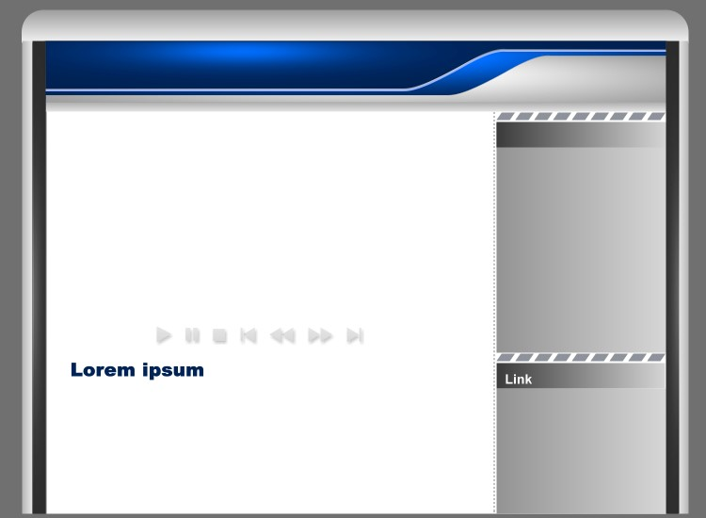
機械實務專題競賽暨成果展
99學年度第1學期

- 時間：九十九年十月二十八日(四) 13:00-16:00。
- 地點：機械館三樓。
- 參展(賽)作品：九十八學年度第二學期機械實務專
題課程成品(含日夜間部)。
- 夜間部專題原則上僅參展不參賽，若欲參賽請於
10/20 前至系辦報名。
- 日間部同一專題橫跨兩個學期者，可自行決定是否
參加此次競賽或報名下一次競賽。
六、 參賽海報請於10/25前將電子檔交至系辦。
(格式請至機械系網頁下載)
七、 請同學於當日12:50前將作品(含報告)準備完成。
八、 競賽獎金：第一名 3000元
第二名 2000元
第三名 1000元
佳 作 500元(取3名)

註：1. 當作品品質未達一定水準時，該獎項得從缺。
2. 每一得獎作品將再配發獎狀一紙。

